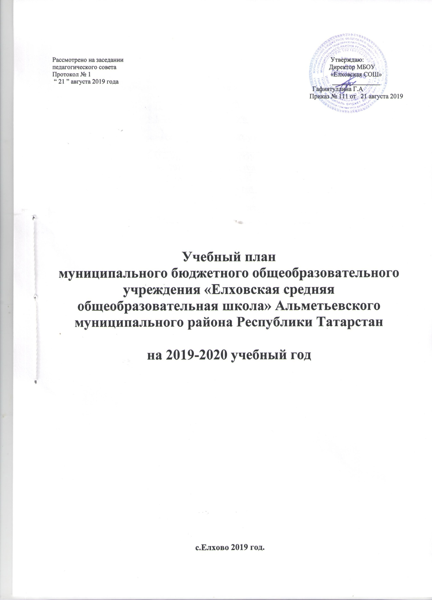

Содержание учебного плана

№ п/п | Содержание базисного учебного плана | Страница
 | Пояснительная записка к учебному плану  МБОУ « Елховская СОШ» на 2019-2020 учебный год. | 3-5
 | Учебный план для I, II, III, IV классов  по МБОУ « Елховская СОШ» на 2019-2020 учебный год | 6
 | Учебный план для V – VII классов по МБОУ «Елховская СОШ» на 2019-2020 учебный год | 7
 | Учебный план для VIII- IX классов по МБОУ «Елховская СОШ» на 2019-2020 учебный год | 8
 | Учебный план для X, XI классов по МБОУ  « Елховская СОШ» на 2019-2020 учебный год | 9
 | Формы промежуточной аттестации | 10-12

Пояснительная записка к учебному плану
МБОУ «Елховская СОШ»
на 2019-2020 учебный год.

Учебный план муниципального бюджетного общеобразовательного учреждения «Елховская средняя общеобразовательная школа» Альметьевского муниципального района Республики Татарстан, реализующего программы начального общего, основного общего и среднего общего образования на 2019-2020 учебный год составлен на основе:
-Закона Российской федерации от 29.12.2012 №273-ФЗ «Об образовании в Российской Федерации»
- Приказа МО и Н РФ «Об утверждении федерального компонента государственных образовательных стандартов начального общего, основного общего и среднего общего образования»
-Федерального государственного образовательного стандарта начального общего образования, утвержденного приказом Министерство образования и науки Российской Федерации от 6 октября 2009 года №373
-Федерального государственного образовательного стандарта основного общего образования, утвержденного приказом Министерство образования и науки Российской Федерации от
17.12. 2010 года №1897
- Приказа МО и Н РФ «Об утверждении федерального компонента государственных образовательных стандартов начального общего, основного общего и среднего общего образования » от 05.03.2004 №1089
- Порядка организации и осуществления образовательной деятельности по основным общеобразовательным программам начального общего, основного общего и среднего общего образования, утвержденного приказом Министерства образования и науки РФ от 30.08.2013 г.
№ 1015
- Закона РФ от 25.10.1991 г. № 1807/1 «О языках народов РФ»
- Приказа МО и РФ от09.03.2004 №1312 «Об утверждении федерального базисного учебного плана и примерных учебных планов для образовательных учреждений РФ, реализующих программы общего образования»
-Приказа Министерства образования и науки РФ от 7 июня 2017 г. N 506 "О внесении изменений в федеральный компонент государственных образовательных стандартов начального общего, основного общего и среднего общего образования, утвержденный приказом Министерства образования Российской Федерации от 5 марта 2004 г. N 1089"
- Федерального перечня учебников ,рекомендованных и допущенных к использованию в образовательном процессе
-СанПиН 2.4.2 №2821-10 «Санитарно- эпидемиологические требования к условиям и организации обучения в общеобразовательных учреждениях» от 29.12.2010 г. № 189
- Постановления Главного государственного санитарного врача РФ от 04.07.2014 № 41 «Об утверждения СанПиН 2.4.4.3172-14 «Санитарно- эпидемиологические требования к устройству, содержанию и организации дополнительного образования детей»
- Примерной основной образовательной программы начального общего , основного общего образования 08.04.2015 г. №1/15
- Закона РТ от 22.07.2013 г. №68-ЗРТ «Об образовании»
- На основании методических рекомендаций МО и Н РТ № 1054/15, 1055/15, 1063/15 от 19.08.2015 г.

-Приказа Минобрнауки России от 31.12.2015 N 1576 О внесении изменений в федеральный государственный образовательный стандарт начального общего образования, утвержденный приказом Министерства образования и науки Российской Федерации от 6 октября 2009 г. N 373

-Приказа Минобрнауки России от 31.12.2015 N 1577 О внесении изменений в федеральный государственный образовательный стандарт основного общего образования, утвержденный приказом Министерства образования и науки Российской Федерации от 17 декабря 2010 г. N 1897

Начальное общее образование (I, II, III, IV классы)
Обучение в первом классе в соответствии с СанПин 2.42.2821-10 организуется только в первую смену при пятидневной неделе с максимально допустимой недельной нагрузкой в 21 академический час и дополнительными недельными каникулами в середине третей четверти при традиционном режиме обучения.
Образовательная недельная нагрузка распределяется равномерно в течение учебной недели, при этом объем максимальной допустимой нагрузки в течение дня не должен превышать для обучающихся 1 классов 4 уроков и 1 день в неделю -не более 5 уроков за счет урока физической культуры. Обучение проводится без балльного оценивания знаний обучающихся и домашних заданий.
В 1-ом классе используется «ступенчатый» режим обучения: сентябрь-октябрь- три урока в день по 35 минут каждый, остальное время заполняется целевыми прогулками, экскурсиями, физкультурными занятиями, развивающими играми. Чтобы выполнить задачу снятия статического напряжения школьников, предлагается на четвертых уроках использовать не классно-урочную, а иные формы организации учебного процесса. Ноябрь-декабрь- 4 урока по 35 минут каждый, январь-май- по 4 урока в день по 40 минут каждый.
Продолжительность учебного года в первом классе – 33 учебные недели, во втором, третьем , четвертом классах - 34 учебных недель. Обучение во 2, 3,4 классах проводится по шестидневной учебной неделе при продолжительности урока 45 минут.
Во втором и третьем, четвертом классах с целью формирования прочных навыков учебной деятельности по математике, развития логического мышления и для подготовки учащихся к изучению систематических курсов математики , часть формируемая участниками образовательного процесса, отведен на математику. 2,3 класс 1 час, 4 класс 0,5 часов

Основное общее образование (V – VIII классы)
В 5-7 классах обучение проводится по шестидневной учебной неделе при продолжительности урока 45 минут. Продолжительность учебного года в 34 недели. Обучение ведется на татарском и русском языке. В качестве иностранного языка изучается английский язык.

По запросу учащихся и их родителей
- для углубленного изучения окружающей среды, строения живых организмов,
- предметная область «Основы духовно-нравственной культуры народов России» для обеспечения знаний основных норм морали, культурных традиций народов России, формирования представлений об исторической роли традиционных религий и гражданского общества в становлении Российской государственности,
-с целью формирования системы знаний об истории человеческого общества, месте в ней России, воспитание гражданина и патриота России часы школьного компонента распределены следующим образом:
5 кл – обществознание– 1 час, ОДНКНР -1 час
6 кл – биология – 1 час;
7 кл – биология – 1 час
история -1 час
В восьмом классе один час на литературу, один час отдан на татарский язык.

Основное общее образование ( IX класс)
В 9 классе обучение проводится по шестидневной учебной неделе при продолжительности урока 45 минут. Продолжительность учебного года 34 недели. Обучение ведется на татарском и русском языке. В качестве иностранного языка изучается английский язык.
Компонент образовательного учреждения в 9 классе в количестве 2 часов используется на изучение немецкого языка.
Обучение ведется на татарском и русском языке.
Среднее (полное) общее образование (X, XI классы)
Среднее (полное) общее образование – завершающая ступень общего образования, призванная обеспечить функциональную грамотность и социальную адаптацию обучающихся, содействовать их общественному и гражданскому самоопределению.
В 10-11 классах обучение проводится по шестидневной учебной неделе при продолжительности урока 45 минут .Продолжительность учебного года в 10,11 классе 34 недели. Обучение ведется на татарском и русском языке. В качестве иностранного языка изучается английский язык.
С целью усиления компетентности учащихся по содержанию базовых предметов, предоставления дополнительной подготовки для сдачи ЕГЭ, удовлетворения познавательных интересов обучающихся в различных сферах человеческой деятельности компонент образовательного учреждения универсального (непрофильного) обучения распределен следующим образом:
Наименование предметов | 10 кл. | 11 кл.
Компоненты школы: | 8 ч | 7 ч
- математика | 1 | 1
- русский язык | 1 | 1
- физика | 1
- биология | 1 | 1
-татарский язык |  | 1
Элективные курсы:  - по математике «Углубленное изучение отдельных тем курса математики» | 1
«Нестандартные методы решения уравнений и неравенств» |  | 1
- по истории «Трудные вопросы истории России» |  | 1
«Семьеведение» | 1
- по химии «Химия в задачах и упражнениях» | 1 | 1
-по русскому языку «Теория и практика написания сочинения» | 1

Учебный план для I, II, III ,IV классов
по МБОУ « Елховская СОШ»
на 2019-2020 учебный год

Предметные области | Учебные предметы | Количество часов в неделю
Предметные области | Учебные предметы | I | II | III | IV | всего
Русский язык и литературное чтение | Русский язык | 4 | 5 | 5 | 5 | 19
Русский язык и литературное чтение | Литературное чтение | 2 | 3 | 3 | 3 | 11
Родной язык и литературное чтение на родном языке | Родной язык | 2 | 2 | 2 | 2 | 8
Родной язык и литературное чтение на родном языке | Литературное чтение на родном языке | 1 | 1 | 1 | 1 | 4
Иностранный язык | Английский язык | - | 2 | 2 | 2 | 6
Математика и информатика | Математика | 4 | 4 | 4 | 4 | 16
Обществознание и естествознание | Окружающий мир | 2 | 2 | 2 | 2 | 8
Основы религиозных культур и светской этики | Основы религиозных культур и светской этики | - | - | - | 1 | 1
Искусство | Музыка | 1 | 1 | 1 | 1 | 4
Искусство | Изобразительное искусство | 1 | 1 | 1 | 1 | 4
Технология | Технология | 1 | 1 | 1 | 1 | 4
Физическая культура | Физическая культура | 3 | 3 | 3 | 3 | 12
Итого |  | 21 | 25 | 25 | 26 | 97
Часть, формируемая участниками образовательного процесса:  - математика |  | - | 1 | 1 | 0,5 | 2
Максимально допустимая недельная нагрузка |  | 21 | 26 | 26 | 26,5 | 99

Учебный план для V- IX классов
по МБОУ « Елховская СОШ»
на 2019-2020 учебный год

Предметные области | Учебные предметы | 5  класс | 6  класс | 7  класс | 8  класс | 9  класс | Всего
Русский язык и литература | Русский язык | 5 | 6 | 4 | 3 | 3 | 21
Русский язык и литература | Литература | 3 | 3 | 2 | 2 | 3 | 13
Родной язык и родная литература | Родной язык | 2 | 2 | 2 | 2 | 2 | 10
Родной язык и родная литература | Родная литература | 1 | 1 | 1 | 1 | 1 | 5
Иностранный язык | Английский язык | 3 | 3 | 3 | 3 | 3 | 15
Иностранный язык | Немецкий язык | - | - | - | 1 | 2 | 3
Математика и информатика | Математика | 5 | 5 |  |  |  | 10
Математика и информатика | Алгебра |  |  | 3 | 3 | 3 | 9
Математика и информатика | Геометрия |  |  | 2 | 2 | 2 | 6
Математика и информатика | Информатика |  |  | 1 | 1 | 1 | 3
Общественно-научные предметы | История России,всеобщая история | 2 | 2 | 2 | 2 | 2 | 10
Общественно-научные предметы | Обществознание |  | 1 | 1 | 1 | 1 | 4
Общественно-научные предметы | География | 1 | 1 | 2 | 2 | 2 | 8
Естественно-научные предметы | Физика |  |  | 2 | 2 | 3 | 7
Естественно-научные предметы | Химия |  |  |  | 2 | 2 | 4
Естественно-научные предметы | Биология | 1 | 1 | 1 | 2 | 2 | 7
Искусство | Музыка | 1 | 1 | 1 | - | - | 3
Искусство | ИЗО | 1 | 1 | 1 | - | - | 3
Искусство | Искусство | - | - | - | 1 | - | 1
Технология | Технология | 2 | 2 | 2 | 1 |  | 7
Физическая культура и основы безопасности жизнедеятельности | ОБЖ |  |  |  | 1 | 1 | 2
Физическая культура и основы безопасности жизнедеятельности | Физическая культура | 3 | 3 | 3 | 3 | 3 | 15
ИТОГО |  | 30 | 32 | 33 | 34 | 36 | 165
Часть ,формируемая участниками образовательных отношений |  | 2 | 1 | 2 | 2
Литература |  |  |  |  | 1 |  | 1
Обществознание |  | 1 |  |  |  |  | 1
ОДНКР |  | 1 |  |  |  |  | 1
Биология |  |  | 1 | 1 |  |  | 2
История |  |  |  | 1 |  |  | 1
ИТОГО |  | 32 | 33 | 35 | 36 | 36 | 172

Учебный план для X-XI классов

по МБОУ « Елховская СОШ» на
2019-2020 учебный год
Учебные предметы | 10  кл | 11  кл | Всего 10-11 кл
Русский язык | 1 | 1 | 2
Литература | 3 | 3 | 6
Иностранный язык | 3 | 3 | 6
Математика | 4 | 4 | 8
Информатика и ИКТ | 1 | 1 | 2
История | 2 | 2 | 4
Обществознание (включая экономику и право) | 2 | 2 | 4
География | 1 | 1 | 2
Физика | 2 | 2 | 4
Астрономия |  | 1 | 1
Химия | 1 | 1 | 2
Биология | 1 | 1 | 2
Мировая художественная культура | 1 | 1 | 2
Технология | 1 | 1 | 2
Основы безопасности жизнедеятельности | 1 | 1 | 2
Физическая культура | 3 | 3 | 4
Национально-региональный компонет  Родной (татарский) язык и роная(татарская) литература | 2 | 2 | 4
ИТОГО | 29 ч | 30 ч | 59
Компоненты школы: | 8 | 7 | 15
русский яз. | 1 | 1 | 2
биология | 1 | 1 | 2
математика | 1 | 1 | 2
физика | 1 |  | 1
Родной литература |  | 1 | 1
Элективные курсы:  По математике  “В мире иррациональностей” | 1 |  | 1
“Решение нестандарных задач по математике” |  | 1 | 1
По истории «Трудные вопросы истории России» |  | 1 | 1
“Семьеведение” | 1 |  | 1
По химии “Химия в задачах и упражнениях” | 1 | 1 | 2
По русскому языку «Стилистические возможности русского языка» | 1 |  | 1
ИТОГО | 37 | 37 | 74

Формы промежуточной аттестации начального общего образования

Предмет | 1 класс | 2 класс | 3 класс | 4 класс
Русский язык | КС | ГО/КД | ГО/КД | ГО/КД
Литературное чтение | КОР | ГО/КТ | ГО/КТ | ГО/КТ
Родной язык | ДР | ГО/КД | ГО/КД | ГО/КД
Литературное чтение на родном языке | КОР | ГО/КТ | ГО/КТ | ГО/КТ
Иностранный язык | КОР | ГО/КР | ГО/КР | ГО/КР
Математика | ДР | ГО/КР | ГО/КР | ГО/КР
Окружающий мир | КОР | ГО/КТ | ГО/КТ | ГО/КТ
ОРКСЭ |  |  |  | З
Технология | КОР | ГО/КТ | ГО/КТ | ГО/КТ
Физическая культура | КОР | ГО/З | ГО/З | ГО/З
Музыка | КОР | ГО/КТ | ГО/КТ | ГО/КТ
ИЗО | КОР | ГО/П | ГО/П | ГО/П

КОР- качественная оценка результатов
КР - контрольная работа
КД - контрольный диктант
КТ - контрольное тестирование
ГО- годовая оценка
КС- контрольное списывание
ДР- диагностические работы
П- проект
З- зачет

Формы промежуточной аттестации основного общего образования

Предмет | 5 класс | 6 класс | 7 класс | 8 класс | 9 класс
Русский язык | ГО/КД | ГО/КД | ГО/КД | ГО/КД | ГО/КД
Русская литература | ГО/КТ | ГО/КТ | ГО/КТ | ГО/КТ | ГО/КТ
Родной язык | ГО/КД | ГО/КД | ГО/КД | ГО/КД | ГО/КД
Родная литература | ГО/КТ | ГО/КТ | ГО/КТ | ГО/КТ | ГО/КТ
Иностранный язык | ГО/КР | ГО/КР | ГО/КР | ГО/КР | ГО/КР
Немецкий язык | - | - | - | - | ГО/КР
Математика | ГО/КР | ГО/КР | - | - | -
Алгебра | - | - | ГО/КР | ГО/КР | ГО/КР
Геометрия | - | - | ГО/КР | ГО/КР | ГО/КР
Информатика и ИКТ | - | - | ГО/КТ | ГО/КТ | ГО/КТ
История | ГО/КТ | ГО/КТ | ГО/КТ | ГО/КТ | ГО/КТ
Обществознание | ГО/КТ | ГО/КТ | ГО/КТ | ГО/КТ | ГО/КТ
География | ГО/КТ | ГО/КТ | ГО/КТ | ГО/КТ | ГО/КТ
Физика | - | - | ГО/КР | ГО/КР | ГО/КР
Химия | - | - | - | ГО/КР | ГО/КР
Биология | ГО/КТ | ГО/КТ | ГО/КТ | ГО/КТ | ГО/КТ
Технология | ГО/КТ | ГО/КТ | ГО/КТ | ГО/КТ | -
ОБЖ | - | - | - | ГО/КТ | -
Музыка | ГО/КТ | ГО/КТ | ГО/КТ | ГО/КТ | -
ИЗО | ГО/П | ГО/П | ГО/П | - | -
Искусство | - | - | - | ГО/КТ | ГО/КТ
Физическая культура | ГО/З | ГО/З | ГО/З | ГО/З | ГО/З

КД- контрольный диктант
КР -контрольная работа
КТ- контрольное тестирование
КР- контрольная работа
ГО - годовая оценка
П-проект
З-зачет

Формы промежуточной аттестации среднего общего образования

Предмет | 10 класс | 11 класс
Русский язык | ГО/КД | ГО/КД
Русская литература | ГО/КТ | ГО/КТ
Родной язык | ГО/КД | ГО/КД
Родная литература | ГО/КТ | ГО/КТ
Иностранный язык | ГО/КР | ГО/КР
Математика | ГО/КР | ГО/КР
Информатика и ИКТ | ГО/КТ | ГО/КТ
История | ГО/КТ | ГО/КТ
Обществознание | ГО/КТ | ГО/КТ
География | ГО/КТ | ГО/КТ
Физика | ГО/КР | ГО/КР
Астрономия | - | ГО/КТ
Химия | ГО/КР | ГО/КР
Биология | ГО/КТ | ГО/КТ
МХК | ГО/КТ | ГО/КТ
Технология | ГО/КТ | ГО/КТ
Физическая культура | ГО/З | ГО/З
ОБЖ | ГО/КТ | ГО/КТ

КТ-контрольное тестирование
ГО – годовая оценка
З-зачет

